Punta Cana

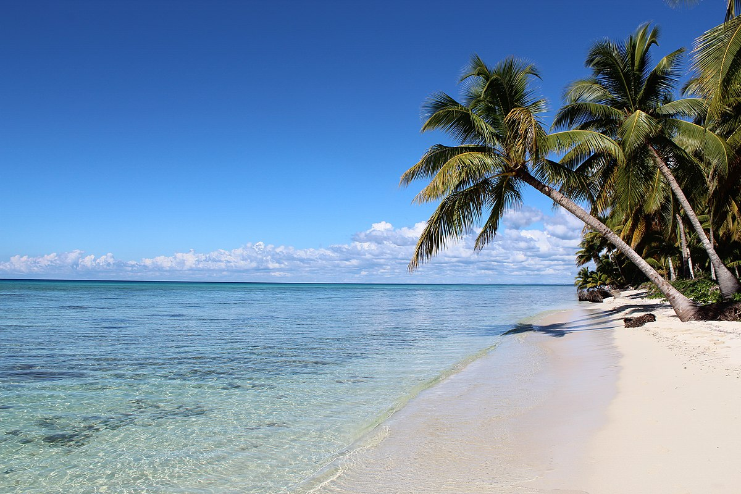

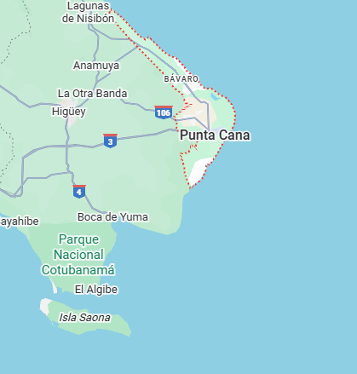

Vigencia:
Ene 10 – Abr 30

Sitios a visitar

- Punta Cana
- Isla Saona

Día 1. MEXICO – PUNTA CANA
Salida de Mexico con Destino a Punta Cana, Recepcion y traslado al hotel seleccionado , Alojamiento .
Día 2. PUNTA CANA – ISLA SAONA
Desayuno. A la hora acordada traslado para tomar tour a Isla Saona, dia completo para pasarlo en la Isla con Alimentos y Bebidas.
Día 3. PUNTA CANA
Dia para disfrutar del todo incluido de su hotel, verifique en recepcion las actividades con las que cuenta su hotel para que disfrute mas de su estancia.
Día 4. PUNTA CANA
Dia para disfrutar del todo incluido de su hotel, verifique en recepcion las actividades con las que cuenta su hotel para que disfrute mas de su estancia.
Dia 5. PUNTA CANA - MEXICO
Desayuno. Traslado al aeropuerto de Punta Cana, para tomar vuelo de regreso a Mexico., Fin de nuestros servicios.

Categoría | Hotel | Ciudad
Turista | Suncape Coco Punta cana | Punta Cana
El plan incluye:
✓ 4 noches de alojamiento en Todo Incluido
✓ Traslados Apto – Htl- Apto
✓ 1 dia de Tour a Isla Saona
✓ Asistencia al Viajero
✓ Mochila

No incluye:
-Vuelos Internacionales
-Propinas u otros servicios

